以均分的概念理解分数除法（分数÷整数）：工作纸二

姓名： ( ) 班别： 日期：
以分数乘法计算下列各题。
- 2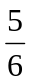 ÷ 4  = 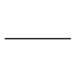 ÷ 4  = ×  = | 2. 4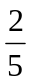÷ 3  = ÷ 3  =  =
3． 2 ÷ 2 | 4． 3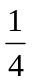 ÷ 3
5. 8÷ 4 | 6. 6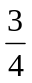 ÷ 3
7. 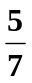 ÷ 6 | 8. ÷ 5

以均分的概念理解分数除法（分数÷整数）：工作纸二（答案）

姓名： ( ) 班别： 日期：
以分数乘法计算下列各题。
- 2 ÷ 4  17  = ÷ 4  6  17  6  1  = ×  4  = 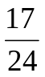 | 2. 4÷ 3  22  5  = ÷ 3  = 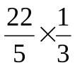 = 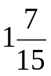
3． 2 ÷ 2  = 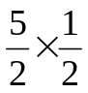  = 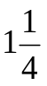 | 4． 3 ÷ 3  = 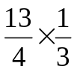  = 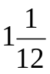
5. 8÷ 4  = 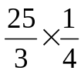  = 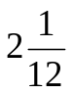 | 6. 6 ÷ 3  = 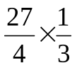  = 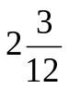
7. ÷ 6  = 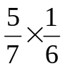  = 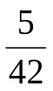 | 8. ÷ 5  =    